ФЕДЕРАЛЬНОЕ АГЕНТСТВО ЖЕЛЕЗНОДОРОЖНОГО ТРАНСПОРТА
Федеральное государственное бюджетное образовательное учреждение высшего образования
«Петербургский государственный университет путей сообщения
Императора Александра I»
(ФГБОУ ВО ПГУПС)

Кафедра «Физика»

РАБОЧАЯ ПРОГРАММА
дисциплины
«ФИЗИЧЕСКИЕ ОСНОВЫ ПОЛУЧЕНИЯ ИНФОРМАЦИИ» (Б1.Б.10)
для направления
12.03.01 «Приборостроение»
по профилю
«Приборы и методы контроля качества и диагностики»
(программа подготовки – академический бакалавриат)

Форма обучения – очная

Санкт-Петербург
2018
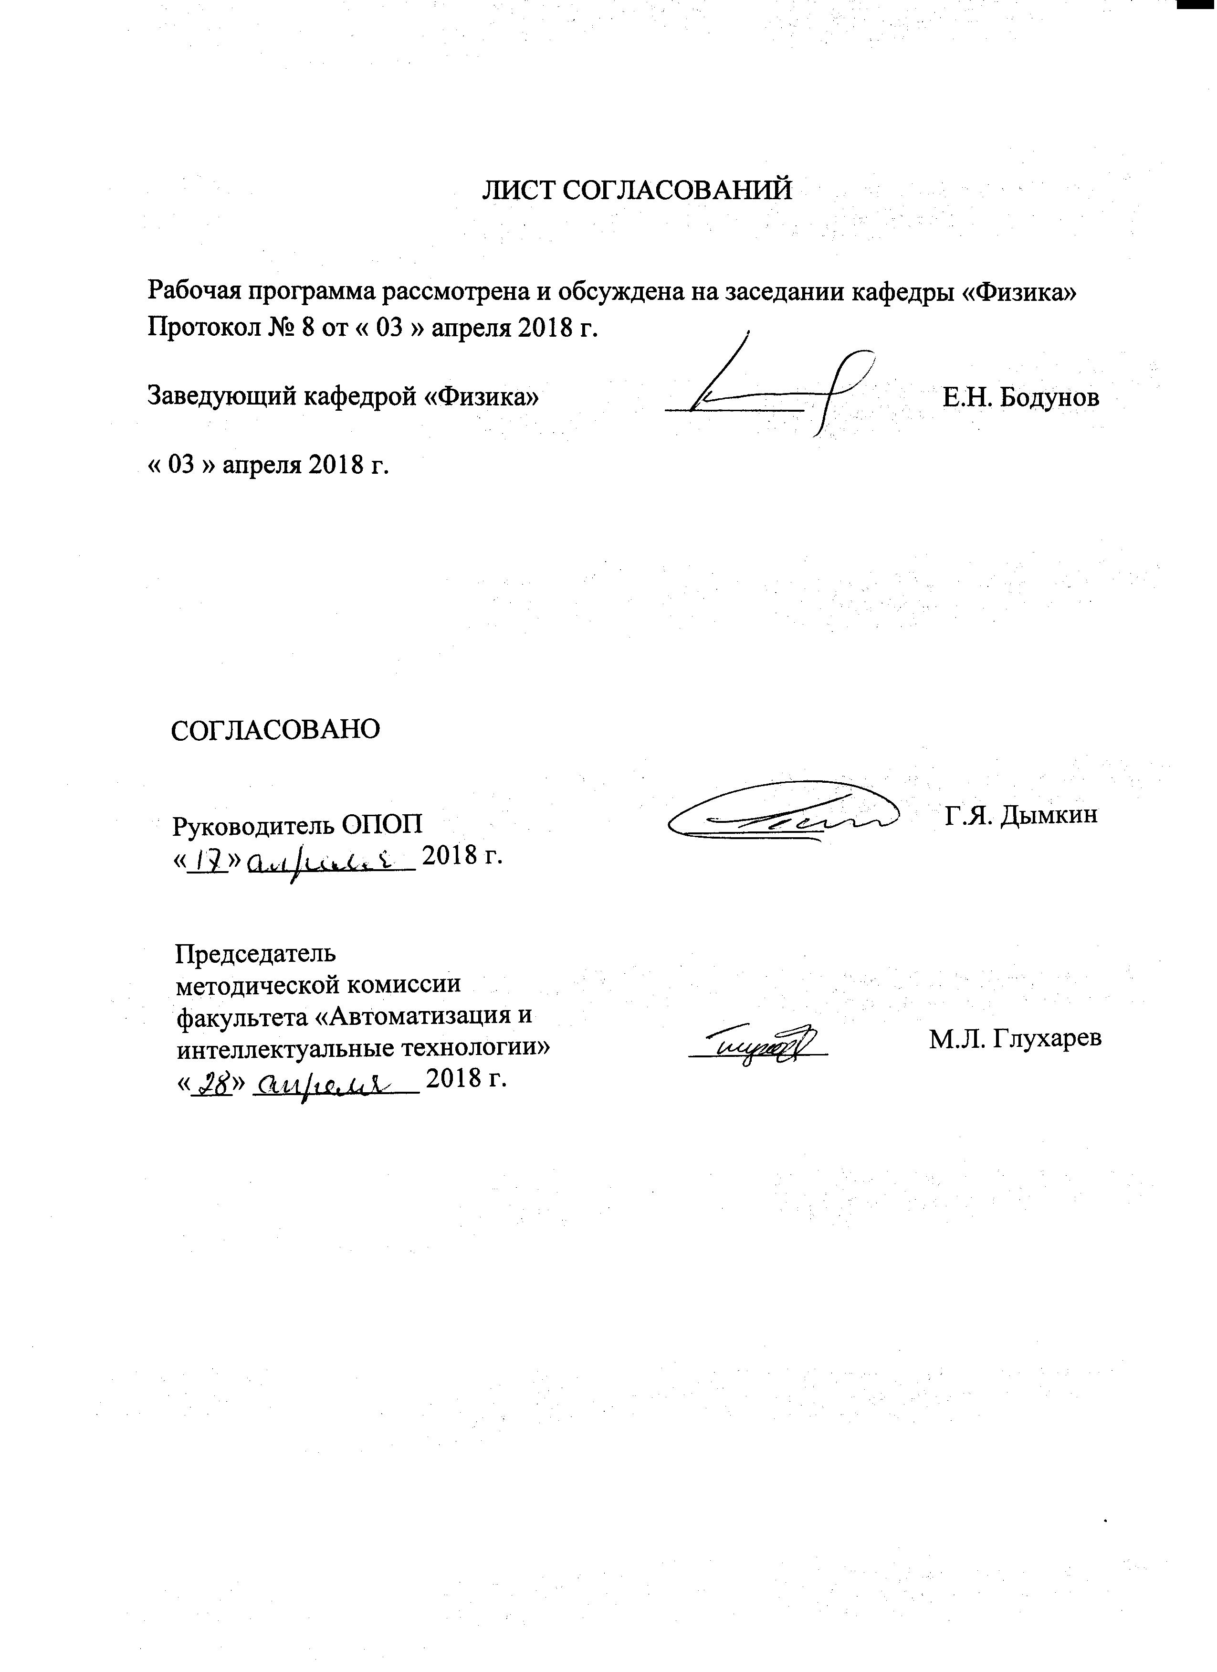

1. Цели и задачи дисциплины

Рабочая программа составлена в соответствии с ФГОС ВО, утвержденным «03» сентября 2015 г., приказ № 959 по направлению 12.03.01 «Приборостроение», по дисциплине «ФИЗИЧЕСКИЕ ОСНОВЫ ПОЛУЧЕНИЯ ИНФОРМАЦИИ».
Целью изучения дисциплины является изучение физических основ механики, электричества и магнетизма, физики колебаний и волн, квантовой физики, электродинамики, статистической физики и термодинамики, атомной и ядерной физики, фундаментальных понятий, законов и теорий классической и современной физики
Для достижения поставленной цели решаются следующие задачи:
- развитие у студентов адекватного восприятия окружающего материального мира,
- развитие логического мышления,
- развитие способности на научном уровне устанавливать физические связи между событиями материального мира.

2. Перечень планируемых результатов обучения по дисциплине, соотнесенных с планируемыми результатами освоения основной профессиональной образовательной программы

Планируемыми результатами обучения по дисциплине являются: приобретение знаний, умений, навыков и/или опыта деятельности.
В результате освоения дисциплины обучающийся должен:
ЗНАТЬ:
основные физические явления, фундаментальные понятия, законы и теории современной физики.
УМЕТЬ:
проводить физический эксперимент и обработку результатов
измерений.
ВЛАДЕТЬ:
приемами и методами решения задач физики, методикой анализа физических явлений, навыками работы с учебной, методической и научной литературой.
Приобретенные знания, умения, навыки и/или опыт деятельности, характеризующие формирование компетенций, осваиваемые в данной дисциплине, позволяют решать профессиональные задачи, приведенные в соответствующем перечне по видам профессиональной деятельности в п. 2.4 основной профессиональной образовательной программы (ОПОП).
Изучение дисциплины направлено на формирование следующих общекультурных компетенций (ОК):
- способность самоорганизации и самообразованию (ОК-7).
Изучение дисциплины направлено на формирование следующих профессиональных компетенций (ПК), соответствующих виду профессиональной деятельности, на который ориентирована программа бакалавриата:
научно-исследовательская деятельность:
- способность к математическому моделированию процессов и объектов приборостроения и их исследованию на базе стандартных пакетов автоматизированного проектирования и самостоятельно разработанных программных продуктов (ПК-2);
- способность к проведению измерений и исследования различных объектов по заданной методике (ПК-3).

Область профессиональной деятельности обучающихся, освоивших данную дисциплину, приведена в п. 2.1 ОПОП.
Объекты профессиональной деятельности обучающихся, освоивших данную дисциплину, приведены в п. 2.2 ОПОП.

3. Место дисциплины в структуре основной профессиональной образовательной программы

Дисциплина «ФИЗИЧЕСКИЕ ОСНОВЫ ПОЛУЧЕНИЯ ИНФОРМАЦИИ» (Б1.Б.10) относится к базовой части и является обязательной дисциплиной обучающегося.

4. Объем дисциплины и виды учебной работы

Вид учебной работы | Всего часов | Семестр
 |  | 4
Контактная работа (по видам учебных занятий)  В том числе:  - лекции (Л)  - практические занятия (ПЗ)  - лабораторные работы (ЛР) | 66  16  34  16 | 66  16  34  16
Самостоятельная работа (СРС) (всего) | 69 | 69
Контроль | 45 | 45
Форма контроля знаний |  | Э
Общая трудоемкость: час / з.е. | 180/5 | 180/5

5. Содержание и структура дисциплины

5.1 Содержание дисциплины

№ п/п | Наименование раздела дисциплины | Содержание раздела
1 | Механические колебания и волны в упругих средах | Виды колебаний. Гармонические колебания. Затухающие колебания. Логарифмический декремент затухания. Вынужденные колебания. Механический резонанс.  Распространение волн в упругой среде. Продольные и поперечные волны. Скорость распространения упругих волн. Волновой фронт и волновые поверхности. Уравнение плоской волны. Волновое уравнение. Энергия упругой волны. Интенсивность волны. Звук. Эффект Допплера в акустике и его применение. Сложение колебаний. Стоячая волна. Методы генерации звуковых волн. Акустические резонаторы. Рассеяние, поглощение звука. Ультразвуковая дефектоскопия. Акустическая эмиссия.
2 | Электричество и магнетизм | Электрический ток. Сила и плотность тока. Законы Ома и Джоуля–Ленца. Зависимость сопротивления проводника от температуры. Термометры сопротивления.  Зонная теория электропроводности твердых тел. Полупроводники. Свойства р-n-перехода. Полупроводниковые приборы.  Контактные явления. Термо-эдс. Эффект Пельтье.  Движение заряженных частиц в электрическом и магнитном полях. Масс-спектрометрия. Эффект Холла.  Пьезоэлектрический эффект. Магнитострикция. Эффект Ганна.
3 | Электромагнитные волны | Электромагнитное поле. Уравнение волны. Когерентность и монохроматичность световых волн. Интерференция света. Применение интерференции. Лазеры. Голография. Дифракция света. Применение дифракции. Поглощение света. Спектральный анализ. Томография. Дифракционные решетки. Дифракция на пространственных решетках – формула Вульфа-Бреггов. Рентгеноструктурный анализ. Поляризация света. Исскуственная оптическая анизотропия. Эффект фотоупругости. Эффект Керра. Вращение плоскости поляризации.
4 | Квантовая физика | Тепловое излучение. Законы излучения абсолютно черного тела. Пирометры. Тепловизоры.  Фотоэлектрический эффект. Фотоумножители. Приборы ночного видения. Состав ядра атома. Радиоактивность. Закон радиоактивного распада. Взаимодействие ионизирующих излучений с веществом. Радиометрический анализ. Биологическое действие ионизирующих излучений.

5.2 Разделы дисциплины и виды занятий

№ п/п | Наименование раздела дисциплины | Л | ПЗ | ЛР | СРС
1 | Механические колебания и волны в упругих средах | 4 | 8 | 4 | 20
2 | Электричество и магнетизм | 4 | 8 | 4 | 14
3 | Электромагнитные волны | 6 | 12 | 6 | 20
4 | Квантовая физика | 2 | 6 | 2 | 15
Итого |  | 16 | 34 | 16 | 69

6. Перечень учебно-методического обеспечения для самостоятельной работы обучающихся по дисциплине

№  п/п | Наименование раздела дисциплины | Перечень учебно-методического обеспечения
1 | Механические колебания и волны в упругих средах | 1. Савельев И.В. Курс физики: учеб. пособие в 3-х т. Т. 2. Электричество. Колебания и волны. Волновая оптика, 2008. - 467 с.  2. Савельев И.В. Курс общей физики. В 3 т. Т. 2. Электричество и магнетизм. Волны. Оптика. [Электронный ресурс] – Электрон. дан. – СПб.: Лань, 2017. – 500 с. – Режим доступа: http://e.lanbook.com/book/91065  3. Бодунов Е.Н., Никитченко В.И., Петухов А.М. Интенсивный курс физики. Механика, молекулярная физика. [Электронный ресурс] – Электрон. дан. – СПб.: ПГУПС, 2015. – 142 с. – Режим доступа: http://e.lanbook.com/
2 | Электричество и магнетизм | 1.Савельев И. В. Курс физики: учеб. пособие в 3-х т. Т. 2: Электричество. Колебания и волны. Волновая оптика, 2008. - 467 с.  2.Савельев И.В. Курс общей физики. В 3 т. Т. 2. Электричество и магнетизм. Волны. Оптика. [Электронный ресурс] – Электрон. дан. – СПб.: Лань, 2017. – 500 с. – Режим доступа: http://e.lanbook.com/book/92653  3. Бодунов Е.Н., Никитченко В.И., Петухов А.М., Хохлов Г.Г. Интенсивный курс физики. Электростатика, постоянный электрический ток, магнетизм. [Электронный ресурс] – Электрон. дан. – СПб.: ПГУПС, 2015. – 98 с. – Режим доступа: http://e.lanbook.com
3 | Электромагнитные волны | 1. Савельев И. В. Курс физики: учеб. пособие в 3-х т. Т. 2: Электричество. Колебания и волны. Волновая оптика, 2008. - 467 с.  2. Савельев И.В. Курс общей физики. В 3 т. Т. 2. Электричество и магнетизм. Волны. Оптика. [Электронный ресурс] – Электрон. дан. – СПб.: Лань, 2017. – 500 с. – Режим доступа: http://e.lanbook.com/book/91065  3. Бодунов Е.Н., Никитченко В.И., Петухов А.М., Хохлов Г.Г. Интенсивный курс физики. Электростатика, постоянный электрический ток, магнетизм. [Электронный ресурс] – Электрон. дан. – СПб.: ПГУПС, 2015. – 98 с. – Режим доступа: http://e.lanbook.com
4 | Квантовая физика | 1. Савельев И. В. Курс физики: учеб. пособие в 3-х т. Т. 3: Квантовая оптика. Физика твердого тела. Физика атомного ядра и элементарных частиц, 2008. - 302 с.  2. Савельев И.В. Курс общей физики. В 3 т. Т. 2. Квантовая оптика. Атомная физика. Физика твердого тела. Физика атомного ядра и элементарных частиц. [Электронный ресурс] – Электрон. дан. – СПб.: Лань, 2017. – 320 с. – Режим доступа: http://e.lanbook.com/book/92652  3. Бодунов Е.Н., Никитченко В.И., Петухов А.М. Интенсивный курс физики. Волновая оптика, элементы квантовой механики, атомной и ядерной физики. [Электронный ресурс] – Электрон. дан. – СПб.: Лань, 2015. – 99 с. – Режим доступа: http://e.lanbook.com

7. Фонд оценочных средств для проведения текущего контроля успеваемости и промежуточной аттестации обучающихся по дисциплине

Фонд оценочных средств по дисциплине является неотъемлемой частью рабочей программы и представлен отдельным документом, рассмотренным на заседании кафедры и утвержденным заведующим кафедрой.

8. Перечень основной и дополнительной учебной литературы, нормативно-правовой документации и других изданий, необходимых для освоения дисциплины
8.1 Перечень основной учебной литературы, необходимой для освоения дисциплины
- Савельев И. В. Курс физики: в 3 т.: учеб. пособие для втузов. Т. 1: Механика. Молекулярная физика, 2008. - 351 с.
- Савельев И. В. Курс физики: учеб. пособие в 3-х т. Т. 2: Электричество. Колебания и волны. Волновая оптика, 2008. - 467 с.
- Савельев И. В. Курс физики: в 3 т.: учеб. пособие для вузов. Т. 3: Квантовая оптика. Атомная физика. Физика твердого тела. Физика атомного ядра и элементарных частиц, 2008. - 302. с.
- Савельев И.В. Курс общей физики. В 3 т. Т. 1. Механика. Молекулярная физика. [Электронный ресурс] – Электрон. дан. – СПб.: Лань, 2017. – 436 с. – Режим доступа: http://e.lanbook.com/book/92653
- Савельев И.В. Курс общей физики. В 3 т. Т. 2. Электричество и магнетизм. Волны. Оптика. [Электронный ресурс] – Электрон. дан. – СПб.: Лань, 2017. – 500 с. – Режим доступа: http://e.lanbook.com/book/91065
- Савельев И.В. Курс общей физики. В 3 т. Т. 2. Квантовая оптика. Атомная физика. Физика твердого тела. Физика атомного ядра и элементарных частиц. [Электронный ресурс] – Электрон. дан. – СПб.: Лань, 2017. – 320 с. – Режим доступа: http://e.lanbook.com/book/92652
- Бодунов Е.Н., Никитченко В.И., Петухов А.М. Интенсивный курс физики. Механика, молекулярная физика. [Электронный ресурс] – Электрон. дан. – СПб.: ПГУПС, 2015. – 142 с. – Режим доступа: http://e.lanbook.com/
- Бодунов Е.Н., Никитченко В.И., Петухов А.М., Хохлов Г.Г. Интенсивный курс физики. Электростатика, постоянный электрический ток, магнетизм. [Электронный ресурс] – Электрон. дан. – СПб.: ПГУПС, 2015. – 98 с. – Режим доступа: http://e.lanbook.com/
- Бодунов Е.Н., Никитченко В.И., Петухов А.М. Интенсивный курс физики. Волновая оптика, элементы квантовой механики, атомной и ядерной физики. [Электронный ресурс] – Электрон. дан. – СПб.: ПГУПС, 2015. – 99 с. – Режим доступа: http://e.lanbook.com/

8.2 Перечень дополнительной учебной литературы, необходимой для освоения дисциплины
- Галанов Е.К., Данилов В.В., Титова Т.С. Оптические и спектральные методы и приборы на железнодорожном транспорте. 2014. – 126 с.
- Антонов Ю.А. Олимпиадные задачи по физике с примерами решений. 2014 – 119 с.
8.3 Перечень нормативно-правовой документации, необходимой для освоения дисциплины
Нормативно-правовая документация не используется.

8.4 Другие издания, необходимые для освоения дисциплины

- Громова Е.С., Бодунов Е.Н., Панюшкин А.В. Обработка результатов лабораторного физического эксперимента. Методические указания к лабораторной работе № 100. 2008. – 33 с.
- Ушаков А.С., Череватова М.В. Распространение звуковых волн. Методические указания к лаб. работе № 112. 2011. – 11 с.
- Ушаков А.С., Череватова М.В. Интерференция звуковых волн. Методические указания к лаб. работе № 113. 2011. – 9 с.
- Лапшин В.П. Изучение магнитного поля кругового тока. Методические указания к лаб. работе № 206. 2014. – 9 с.
- Романова Р.А., Кытин Ю.А. Определение электродвижущей силы и внутреннего сопротивления источника тока методом компенсации. Методические указания к лаб. работе № 208. 2010. – 8 с.
- Жилич Л.А., Валиневич П.А. Релаксационные колебания в генераторе с неоновой лампой. Методические указания к лаб. работе № 214. 2012. – 11 с.
- Кытин Ю.А., Никитченко В.И. Изучение явления взаимной индукции. Методические указания к лаб. работе № 236. 2010. – 10 с.
- Бодунов Е.Н., Кытин Ю.А., Петухов А.М. Изучение свободных электромагнитных колебаний в колебательном контуре. Методические указания к лаб. работе № 237. 2012. – 8 с.
- Антонов Ю.А., Баринова Н.А., Козловская Р.Т. Основы спектрального анализа. Методические указания к лаб. работе № 303. 2012. – 8 с.
- Галанов Е.К., Жилич Л.А., Хохлов Г.Г. Исследование дифракции Фраунгофера. Методические указания к лаб. работе № 304. 2010. – 10 с.
- Валиневич П.А. Исследование зависимости силы фототока от интенсивности освещения. Методические указания к лаб. работе № 306. 2014. – 7 с.
- Галанов Е.К., Данилов В.В. Дифракция плоской волны на дифракционной решетке. Методические указания к лаб. работе № 307. 2012. – 11 с.
- Романова Р.А. Проверка закона Малюса. Методические указания к лаб. работе № 309. 2014. – 7 с.
- Дьяченко А.Т., Флоринский В.Ю. Определение электродвижущей силы элемента с запирающим слоем. Методические указания к лаб. работе № 312. 2013. – 13 с.
- Громова Е.С. Поглощение бета-излучения различными веществами. Методические указания к лаб. работе № 331. 2012. – 12 с.
- Никитченко В.И., Петухов А.М. Исследование абсолютно черного тела Методические указания к лаб. работе № 343. 2013. – 11 с.
- Лапшин В.Ф. Взаимодействие рентгеновского излучения с веществом. Методические указания к лаб. работе № 349. 2012. – 9 с.

9. Перечень ресурсов информационно-телекоммуникационной сети «Интернет», необходимых для освоения дисциплины
1. Личный кабинет обучающегося и электронная информационно-образовательная среда. [Электронный ресурс] - Режим доступа: http://sdo.pgups.ru/ (для доступа к полнотекстовым документам требуется авторизация).
2. Электронно-библиотечная система издательства «Лань» [Электронный ресурс] - Режим доступа: http://lanbook.com/, свободный.
3. Научная электронная библиотека еLIBRARY [Электронный ресурс] - Режим доступа: http://elibrary.ru/, свободный.
4. Электронная библиотека онлайн «Единое окно к образовательным
ресурсам» [ Электронный ресурс ]. Режим доступа: http://window.edu.ru , свободный. – Загл. с экрана.
5. Электронная библиотечная система ibooks.ru [Электронный ресурс]. Режим доступа: http: //ibooks.ru/ - Загл. с экрана.

10. Методические указания для обучающихся по освоению дисциплины

Порядок изучения дисциплины следующий:
- Освоение разделов дисциплины производится в порядке, приведенном в разделе 5 «Содержание и структура дисциплины». Обучающийся должен освоить все разделы дисциплины с помощью учебно-методического обеспечения, приведенного в разделах 6, 8 и 9 рабочей программы.
- Для формирования компетенций обучающийся должен представить выполненные типовые контрольные задания или иные материалы, необходимые для оценки знаний, умений, навыков и (или) опыта деятельности, предусмотренные текущим контролем (см. фонд оценочных средств по дисциплине).
- По итогам текущего контроля по дисциплине, обучающийся должен пройти промежуточную аттестацию (см. фонд оценочных средств по дисциплине).

11. Перечень информационных технологий, используемых при осуществлении образовательного процесса по дисциплине, включая перечень программного обеспечения и информационных справочных систем
При осуществлении образовательного процесса по дисциплине используются следующие информационные технологии:
- технические средства (персональные компьютеры, проектор);
- методы обучения с использованием информационных технологий (демонстрация мультимедийных материалов)
- электронная информационно-образовательная среда Петербургского государственного университета путей сообщения Императора Александра I [Электронный ресурс]. - Режим доступа: http://sdo.pgups.ru.
Дисциплина обеспечена необходимым комплектом лицензионного программного обеспечения, установленного на технических средствах, размещенных в специальных помещениях и помещениях для самостоятельной работы в соответствии с утвержденными расписаниями учебных занятий, консультаций, текущего контроля и промежуточной аттестации, самостоятельной работы.

12. Описание материально-технической базы, необходимой для осуществления образовательного процесса по дисциплине

Материально-техническая база обеспечивает проведение всех видов учебных занятий, предусмотренных учебным планом, соответствует действующим санитарным и противопожарным нормам и правилам.
Она содержит специальные помещения – учебные аудитории для проведения занятий лекционного типа, практических занятий, коллоквиумов, выполнения курсовых проектов, групповых и индивидуальных консультаций, текущего контроля и промежуточной аттестации, а также помещения для самостоятельной работы и помещения для хранения и профилактического обслуживания учебного оборудования. Помещения на семестр учебного года выделяются в соответствии с расписанием занятий.
Специальные помещения укомплектованы специализированной мебелью и техническими средствами обучения, служащими для представления учебной информации большой аудитории (мультимедийным проектором, экраном, либо свободным участком стены ровного светлого тона размером не менее 2×1,5 метра, стандартной доской для работы с маркером). В случае отсутствия стационарной установки аудитория оснащена розетками электропитания для подключения переносного комплекта мультимедийной аппаратуры и экраном (либо свободным участком стены ровного светлого тона размером не менее 2×1,5 метра).
Для проведения занятий лекционного типа предлагаются демонстрационное оборудование и учебно-наглядные пособия, обеспечивающие тематические иллюстрации в форме презентации на электронном носителе, соответствующие рабочей учебной программе дисциплины.
